**Департамент образования**

**Северо-Западного округа города Москвы**

**ГБОУ СОШ №1985 (дошкольное отделение)**

**«Солнечный город»**

**Конспект открытого комплексного занятия в подготовительной к школе группе**

**«Пресветлое солнце»**

***Подготовила воспитатель***

***Григорова Е.В.***

***Москва 2013***

**Конспект открытого комплексного занятия в подготовительной группе**

**«Пресветлое солнце»**

***Задачи:***

* Воспитание чувства патриотизма, уважительного отношения к гербу нашей страны;
* Формирование элементарных представлений о происхождении и символическом значении изображений на гербе России;
* Развитие образного мышления и эстетического восприятия окружающего мира, интереса и любви к народному искусству.

***Материалы:***

Иллюстративно-дидактический материал «Государственные символы России», выставка предметов народного декоративно-прикладного искусства (глиняные игрушки, хохломская посуда, вышитые полотенца и пр.), цветные карандаши, фломастеры или восковые мелки, необходимые для раскрашивания контурного рисунка солнечной колесницы.

***Ход занятия***

***1. Вводная часть****.*

Звучит фонограмма “Счастье русской Земли ”.

Музыкотерапия, обеспечение психологического комфорта

Воспитатель:

- За морем теплее, а у нас светлее.

 На чужой стороне Родина милее вдвойне.

 Где кто родился, там и пригодился.

- О чём эти пословицы? (О Родине, о России). (Дети объясняют смысл пословиц).

***2. Формирование образных представлений по теме деятельности; мотивация; постановка задачи.***

- Повернитесь, пожалуйста, ко мне*. (Слайд №1).* Посмотрите на карту. Что вы видите? (Ответы детей).

 - Да, это наша Россия, страна, где мы живём. Наша страна огромна, есть здесь океаны и моря, реки и озёра, горы и леса (показ на карте этих географических объектов).

 Населяют Россию люди разных национальностей (Русские, татары, башкиры, чуваши, чеченцы, мордва, удмурты, осетины, кабардинцы, якуты, буряты, ингуши, калмыки, ненцы, эвенки, ханты, саамы и многие другие).

 - Всех их объединяет язык общения – русский.

- Сегодня мы отправимся в небольшое путешествие и узнаем о происхождении и символическом значении изображений на гербе России.

- Ребята, чтобы побольше узнать о символах России я приглашаю вас совершить путешествие на несколько веков назад, в Древнюю Русь.

(Дети вместе с воспитателем подходят к интерактивной доске, где изображено “колесо истории”).(*Слайд 2)*

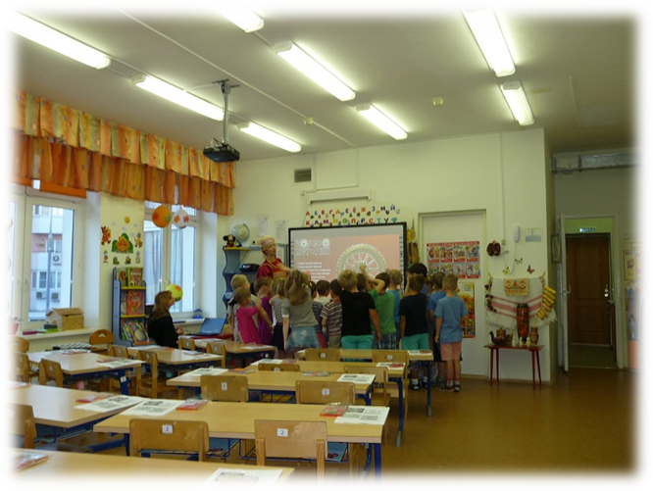

 - Покрутите колесо и повторяйте за мной следующие слова:

- “Слава нашей стороне!  
 Слава нашей старине!  
 Колесо историй мы повернём  
 И рассказывать о нём начнём  
 Чтобы люди знать могли  
 О делах родной земли!”.

 Дети проходят и присаживаются на свои места.

***3. Основная часть.***

 - А вы обратили внимание, в каком я наряде? Что это за костюм? (Русский народный). Посмотрите, какой он красивый.

- А теперь вы внимательно рассмотрите изображение*. (Слайд №3)*

- Что вы видите на рисунке? *(Герб нашей страны – России)*

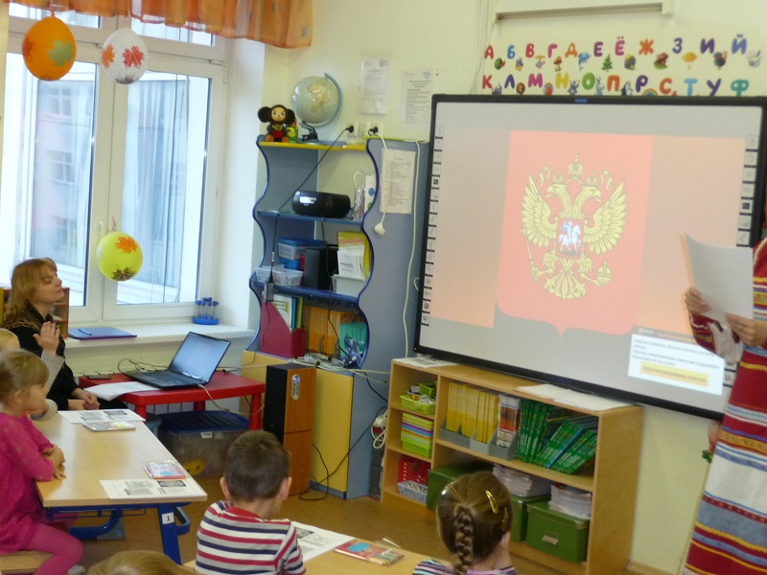

- Кто изображен на гербе нашей страны? *(Двуглавый орел, всадник.)*

У нашего российского герба есть своя история. Началась она очень давно, в незапамятные времена. В старину мир представлялся человеку одушевленным, наполненным живыми образами. Множество сравнений придумали, множество имен дали люди солнцу*. (Слайд №4).* Иногда виделось им солнце огнем, как в костре или в очаге, только горящим высоко в небе. Так пели о солнце в старинных народных песнях.

- Как вы думаете, почему человек сравнивал солнце с огнем? *(Солнце – горячее, дарит нам тепло и свет.)*

- Кого напоминает солнце в небе? *(Птиц, летающих в небе.) (Слайд№5).*

- Народная поэтическая фантазия сравнивала солнце с птицами: с орлом, жар-птицею *(Слайд №6)* или птицей-павой, ведь солнце парит в небе, как златокрылая, светозарная птица. *(Слайд №7*). Лучи восходящего солнца напоминают петушиный гребень, а небо, окрашенное утренней зарей, - яркие красно-оранжевые перья петушиного хвоста.

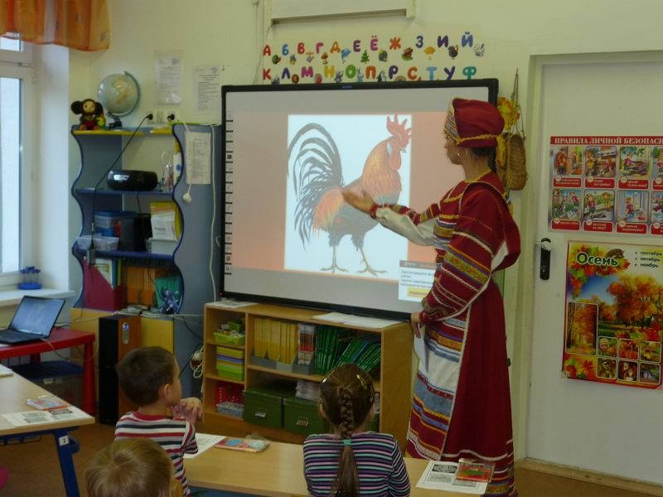

Отгадайте загадки:

- Красная девушка по небу ходит. *(Солнце.) (Слайд №8)*

- Встану я рано, бело да румяно, умоюсь росой, расчешу золотые косы. *(Солнце.) (Слайд№9)*

- Почему в загадках солнце сравнивают с молодой и красивой девушкой? *(Потому что солнце красивое.)*

- Давайте рассмотрим портрет молодой крестьянки *(Слайд №10)* в праздничной, нарядной одежде, полюбуемся тем, как блестит и переливается шелковая, атласная ткань сарафана, украшения из речного жемчуга, сверкает золотое шитье. Сама крестьянка, которая жила почти двести лет тому назад в селе неподалеку от города Твери, в праздничном наряде напоминает солнышко, утреннюю зарю, или сказочную царевну.

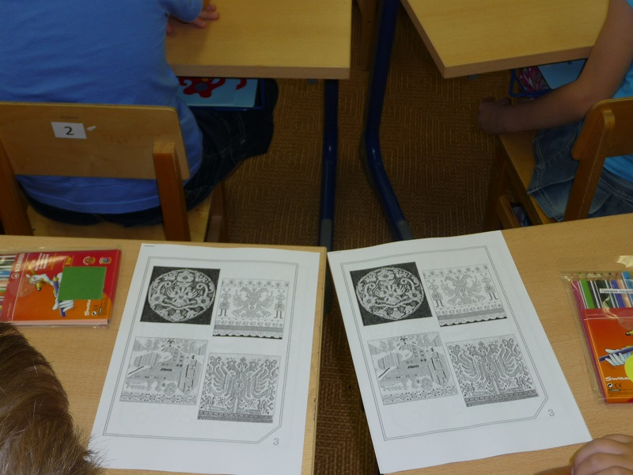

-Солнце напоминало людям не только девушку, в сиянии лучей проходящую по небосклону, но и добрую, заботливую, ласковую матушку. *(Слайд №11)* «Матушка Красна Солнушка», - величало солнце русская народная песня. А рождественские колядки изображали небесные светила, как дружную семью:

*(Слайд №12)*

Светел месяц-

То хозяин дому,

Красно солнышко-

То хозяюшка,

Часты звездочки-

Малы деточки.

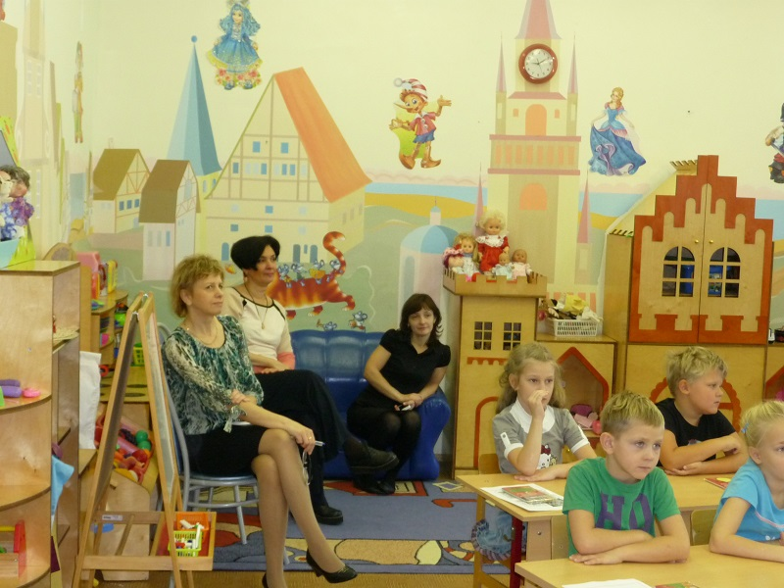

*Физкультминутка ( Русская народная игра «Солнце и месяц»).*

*Воспитатель выбирает ведущих – двоих детей, которые повыше ростом. Один из них будет солнце, а другой – месяцем.*

*Воспитатель говорит:*

*- Солнце греет, к нему все идут. Месяц – ясный, ночью светит, к нему все идут.*

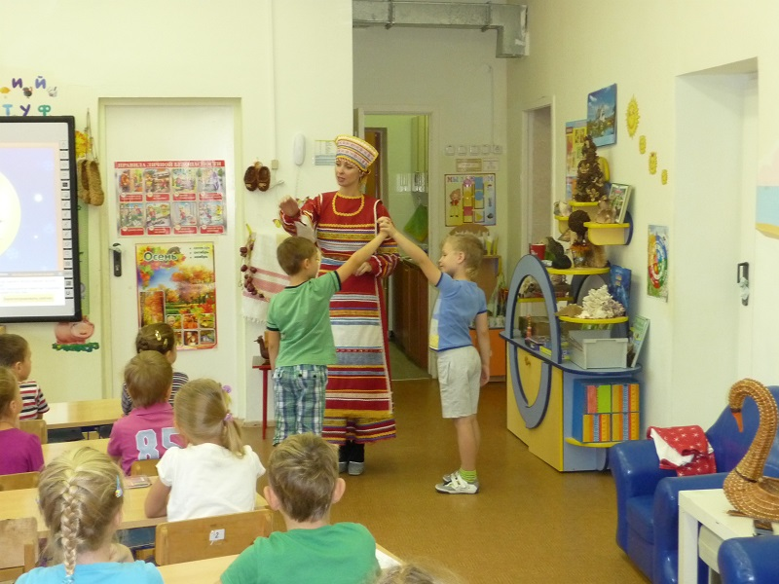

*Ведущие берутся за руки, поднимают их, изображая ворота. При этом можно говорить какой-нибудь стишок или напевать простую песенку:*

*Шла курочка,*

*Шла рябенькая,*

*Шла она лугом,*

*Вела детей кругом:*

*Старшего,*

*Меньшого,*

*Среднего,*

*Большого.*

*Солнце и месяц пропускают вереницу, а последнего тихонько спрашивают:*

*- К кому хочешь к солнцу или месяцу?*

*Тот становится сбоку от солнца или месяца в соответствии со своим выбором.*

Воспитатель продолжает свой рассказ.

- От солнца многое зависело в крестьянской жизни, поэтому предки русских людей – славяне стали представлять себе солнце могущественным царем. *(Слайд №13)* В сказках рассказывали, что обитает Солнце на востоке, далеко за морем, в тридевятом царстве, в тридесятом солнечном государстве. Растут там сады с золотыми и серебряными деревьями, *(Слайд №14)* шелковой травой-муравой, жемчужными цветами и ягодами. Вот что пели когда-то в старину о деревьях, травах и цветах, растущих в волшебном саду:

*(Слайд №15)*

У этой березы коренье булатное,

У этой березы кора позолочена,

У этой березы прутья серебряны,

На этих же прутьях листья камчатные. (*шелковые, блестящие)*

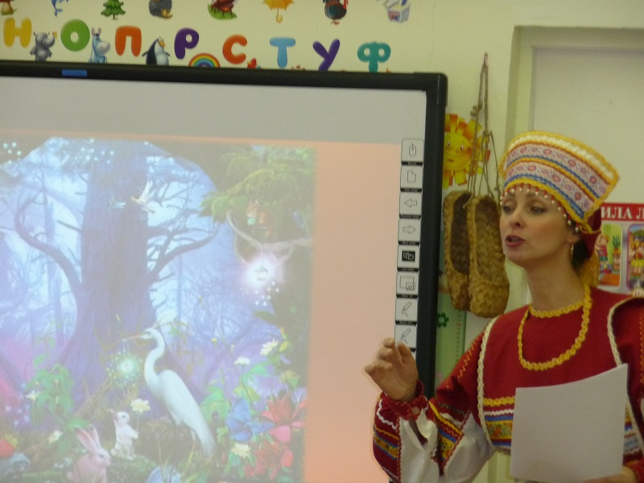

Даже трава в саду росла необыкновенная:

Трава-мурава, трава шелкова.

На каждой травинке по цветочку цветет,

На каждом цветочке по жемчужинке висит

- Посреди сада высится золотой дворец, ослепительно сверкающий. Во дворце Царь-Солнце восседает на золотом троне. *(Слайд №16)* Подле него стоят сестры Солнца – Заря Утренняя и Заря Вечерняя. Днем Царь-Солнце разъезжает на колеснице (повозке), запряженной двумя орлами с золотыми перьями. Золотые орлы летят по небу, а Царь-Солнце освещает землю. *(Слайд №17)* Солнцева сестрица Утренняя Заря выводит солнечную колесницу на небо, а Вечерняя Заря принимает ее.

*(Слайд №18)*

В три ряда его желты кудри завивалися,

Во первой-то раз завивались красным золотом,

Уж в другой-то раз завивались чистым серебром,

А в третий раз завивались скатным жемчугом.

- Как вы, ребята, думаете, что же это такое – золотые, серебряные, жемчужные кудри солнца? *(Сверкающие солнечные лучи).*

*(Слайд №19)*

- Внимательно рассмотрите кокошник на портрете тверской крестьянки, фотографии других кокошников, найдите и покажите изображение солнечной колесницы.

*(Слайд №20)*

*-* Солнечную колесницу вышивали на белом полотне яркими красными, синими нитями русские крестьянки. Когда-то давно украшали такими вышивками нарядные рубахи, края полотенца, скатерти-столешницы, подзора кровати. *(Слайд №21)* На фотографии вверху слева – два орла несут по белу свету колесницу, в центре возница правит парой птиц, а наверху – само Солнце. На фотографии справа – можно увидеть и сестер Солнца – Зарю Утреннюю и Зарю Вечернюю. Вышивка упрощает форму изображений, но она выразительна и отражает какую-либо, наиболее яркую, особенность образа. Например, поворот голов птиц, везущих солнечную колесницу по небу.

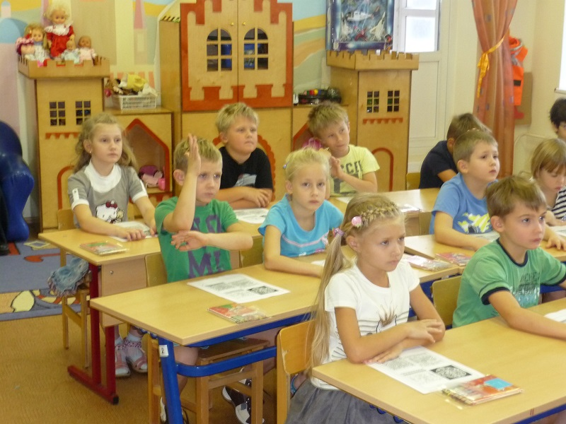

Воспитатель предлагает детям следующее задание: (демонстрационный материал)

- Внимательно рассмотрите вышивки, найдите и покажите изображение орлов, солнечной колесницы, Зари Утренней и Зари Вечерней.

Воспитатель задает ребятам следующие вопросы:

- Почему у орла две головы? *(В старину люди думали, что солнце днем путешествует в колеснице, запряженной двумя птицами.)*

- На что похожи перья орла? *(Они похожи на солнечные лучи.)*

- Что означает изображение орла на гербе России? *(Солнце.)*

- Почему орел золотой? *(Потому что золотой цвет – это цвет солнца.)*

***Проводится речевая игра “Хозяйка»***

*Хозяйка, хозяйка! (ладонь к ладони, наклоны из стороны в сторону)  
Что, что, что? (хлопки по ладошкам)  
Гости едут! (наклоны)  
Хорошо (хлопки)  
Здрасьте! (хлопки по раскрытым ладошкам товарища сверху)  
Здрасьте! (наоборот)  
Чмок, чмок, чмок! (щека к щеке)  
Здрасьте! (хлопки  сверху)  
Здрасьте! (наоборот)  
Чмок, чмок, чмок! (щека к щеке)  
Обниму тебя, дружок! (обнимаемся)*

*(Увеличение двигательной активности, снятие психоэмоционального и статического напряжения)*

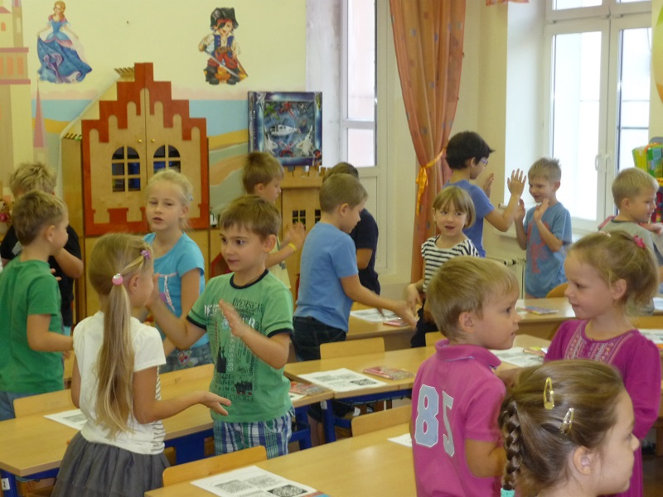

В конце занятия воспитатель предлагает детям раскрасить солнечную колесницу, используя иллюстративные материалы, обращает внимание на то, какие цвета лучше использовать, чтобы передать солнечный свет.

(Дети приступают к выполнению задания. В ходе работы воспитатель индивидуально помогает детям, напоминает им об особенностях цветовой гаммы.)

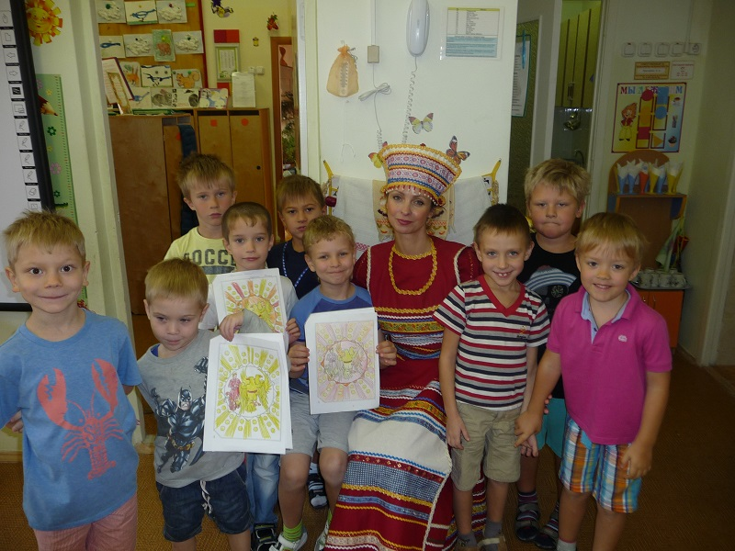

*Формирование культурно-гигиенических навыков.*

*Музыкотерапия, обеспечение психологического комфорта.*

**Список литературы**

1. Дыбина О. В. «Занятия по ознакомлению с окружающим миром» М., «Мозаика – Синтез», 2011 .

2. Ривина Е. К. Государственная символика России. – М. : ТЦ Сфера, 2007. – 64 с. (Серия «Дружные ребята»)

3. Синова И. В. Герб, гимн, флаг России. – СПб: «Литера», 2006.-96 с. : (Серия «Моя Родина – Россия)

4. Степанов В. Моя родина – Россия. Издательство Фламинго, 2004. – 48 с. (Серия «Учебник для малышей»)